TOREK, 24. 3. 2020

Pozdravljen/a!
Upam, da si uspešno rešil/a včerajšnje naloge. Tudi današnji dan bo naporen. Pri reševanju nalog boš moral/a biti zelo natančen/na, vztrajen/na in pogumen/na. Vem, da ti bo uspelo.
Učiteljica

DOPOLNILNI POUK

Današnji dan bomo začeli s ponavljanjem uporabe ločil. Svoje znanje boš sam/a preveril/a. Naloge boš delal/a na portalu Lilibi, zato se s starši dogovori, kdaj ti bodo dovolili delo z računalnikom.
Na vaje prideš po naslednjih korakih:
LILIBI.SI
Mestni trg 3
Slovenščina
Jezikarija (izbereš naslednje naloge):
-KLIKNI NA VELIKO ZAČETNICO
-KVIZ: LOČILA
-PIKA, VPRAŠAJ, KLICAJ
-VELIKA ZAČETNICA 1
-VELIKA ZAČETNICA 2
-VELIKA ZAČETNICA 3

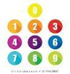

MATEMATIKA - DELJENJE Z 9

Nasvet za starše: »Trik«, s katerim si bodo učenci poštevanko števila 9 laže zapomnili.
Npr. izračunati morajo 6 · 9.
Obe roki položijo pred seboj na mizo, tako da vidijo vse prste. Sedaj preštejejo prste od leve proti desni in, ker morajo izračunati, koliko je 6 · 9, šesti prst po vrsti pokrčijo. Število prstov na levi od pokrčenega prsta predstavlja desetice v rezultatu (5), število prstov na desni strani od pokrčenega prsta pa so E v rezultatu (4) rezultat je 54.

- naloga: Ustno utrjuj poštevanke števil 2, 3, 4, 5, 6, 8, 9 in 10 po vrstnem redu.
- naloga : Rešuj naloge v delovnem zvezku za matematiko, str. 64. Pozoren(na bodi na natančno branje besedilnih nalog.
- Naloga: V zvezek si preriši spodnjo tabelo. Pri tem uporabi ravnilo. Račune zmnoži. Z rdečim pisalom napiši datum (24. 3. 2020) in naslov (Deljenje z 9).

⋅ | 4 | 9 | 5 | 7 | 3 | 6 | 2 | 8 | 1
8
6
9

4.naloga: V zvezek prepiši besedilni nalogi. Zapiši račun, ga izračunaj in napiši
odgovor.

Devetim otrokom so razdelili 54 kock tako, da so jih vsi imeli enako število.
Koliko kock je imel vsak?

R:_______________________________________

O:___________________________________________________________________

Miha je v cvetličarni kupil 3 šopke. V vsakem šopku je bilo 9 rož. Koliko rož je kupil?
R:_______________________________________

O:___________________________________________________________________

LIKOVNA UMETNOST

Likovno področje: RISANJE

Likovna tehnika: navaden svinčnik ali črna barvica

Likovni motiv: stavba

POTEK DELA:
Narisal/a boš STAVBO, ki si si jo izbral za govorni nastop pri slovenščini.

Risal/a boš v brezčrtni zvezek. Zvezek obrni ležeče.

Najprej boš narisal/a stavbo.
Nato boš narisane oblike obogatil/a s teksturami.

Primer studenca (samo kot opomnik – kaj so teksture):

Se spomniš, kaj so že teksture ?

To so različne črte in pike, s katerimi izpolnimo ploskve.
Pri risanju bodi izviren/izvirna. Uporabi vse znanje, ki si ga do sedaj pridobil/ v šoli. Črte so lahko prekinjene, valovite, kratke, dolge, tanke, debele, navpične, vodoravne. Pike so lahko majhne, malo večje, pobarvane, nepobarvane.

Vem, da ti lahko zaupam! Pozoren/na bodi na ravnotežje na risbi ter na pravilno velikost narisanih predmetov.

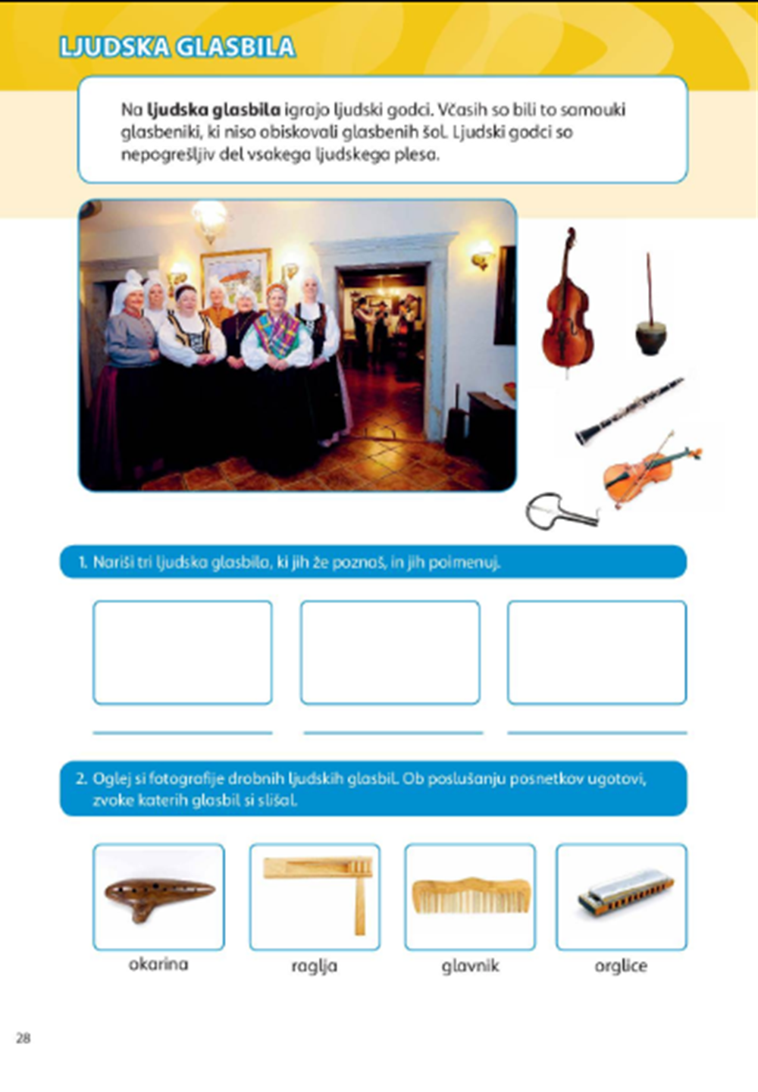

GLASBA – LJUDSKA GLASBILA

Pa začnimo:
- naloga : Zapoj pesmice: Računstvo, Škrat Dobrošin, Rokavica, Kekčeva
pesem, pa še kakšno po svojem izboru
- naloga: Preberi besedilo na učnem listu.

- Reši 1. nalogo. Pisno odgovori na vprašanja. Piši v zvezek za slovenščino. Začni pisati na zadnji strani. Napiši datum. Uporabi rdeče pisalo za naslov. Odgovore piši z nalivnim peresom. Miselni vzorec prepiši in dopolni z ljudskimi glasbili, ki jih že poznaš. Lahko si pomagaš z zgornjim učnim listom. Nekaj primerov sem ti že napisala. Če veš, lahko miselni vzorec še dopolniš.

Zapis v zvezek:
24. 3. 2020

Ljudska glasbila

Na ljudska glasbila igrajo _______________________.

Ljudski godci so ________________________________________________.

lončeni bas trstenke

Ljudska glasbila

citre piščal raglja

SLOVENŠČINA
SVETLANA MAKAROVIČ:
PEKARNA MIŠMAŠ
(Domače branje)
Nadaljujeva z domačim branjem. Je bilo delo zahtevano? V šoli bi bile naloge drugačne, morda malo bolj zahtevne. Velja pravilo od včeraj. Pri reševanju si pomagaj s knjigo.
Za delo potrebuješ: -knjigo PEKARNA MIŠMAŠ,
-zvezek za SLJ,
- peresnico (barvice, nalivno pero, rdeče pisalo)
V zvezek boš nadaljeval/a z odgovarjanjem na vprašanja, risal/a ali počel/a še kaj drugega. Odvisno, kaj bo od tebe zahtevalo navodilo. V zvezek zapiši datum (24.3.2020) in nadaljuj z reševanjem 5. naloge. Ugotovila sva, da v knjigi srečamo KNJIŽEVNE osebe: pek Mišmaš, mlinarica Jedrt, v nekaterih izvodih srečate še Kurjega peka in Jedrtinega mačka. (Ni ga v najstarejših izvodih knjige, v tistih, ki so bile izdane leta 1974. Vem, da nekateri imate tudi takšne knjige.)
Jedrt je za mačka zelo slabo skrbela. Mislim, da je skrbela le zase. Črnega muca je celo MUČILA. Če si včeraj izpisal/a lastnosti, ki jih ima Jedrt, potem ti ne bo težko narisati njenega mačka.
5.naloga 24. 3. 2020
Nariši mačka, ki je živel pri mlinarici Jedrt.

V knjigi je zapisano, da se je mlinarica Jedrt pritihotapila v Mišmaševo klet. Noter sicer ni mogla, ker so bila vrata zapahnjena, lahko pa je skozi ključavnico kar dobro videla, kaj se dogaja v dvorani. Se ti zdi opazovanje skozi ključavnico vljudno? Zakaj je Jedrt to storila? Kaj je VIDELA?

6.naloga
Opazovanje skozi ključavnic se mi______________________________.
Jedrt je opazovala skozi ključavnico ______________________________.
Videla je ______________________________________________________.

Za danes zaključujeva potepanje po knjigi Pekarna Mišmaš.
Nadaljujeva spet jutri, ko …

